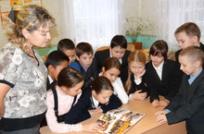

Альманах «Совесть памяти»
Школа получила в подарок уникальное издание воспоминаний очевидцев о Великой Отечественной войне. Альманах «Совесть памяти» издан Советом ветеранов Вахитовского района в рамках реализации проекта «Вспоминают дети войны». Альманах уникален как по своему содержанию, так и по своей значимости. Главное достоинство этой книги – в её бесхитростной правдивости. В ней собраны статьи, очерки, живые свидетельства и воспоминания детей войны, книга проиллюстрирована уникальными фотографиями. В школе проходят классные часы, на которых учащиеся знакомятся с этой удивительной книгой.

